Комунальний заклад освіти
навчально – виховний комплекс «Дивосвіт»
із санаторними групами і класами

Матеріали

Всеукраїнського конкурсу
учнівської творчості
під гаслом
«Об'єднаймося ж, брати мої!»,
присвяченого Шевченківським дням

Номінація “Література”

З творчого доробку
Максимової Мирослави Олександрівни

Вчитель української мови та літератури
Бабенко Тетяна Володимирівна

м. Жовті Води
2011 р.
Творчий паспорт
юного літератора

1. Назва літературного конкурсу |  |  | Всеукраїнський конкурс творчості під гаслом “Об'єднаймося ж,  брати мої!”, присвячений Шевченківським дням
2. Назва міста |  |  | місто Жовті Води
3. ПІБ |  |  | Максимова Мирослава Олександрівна
4. Дата народження (число, місяць, рік) |  |  | 15 серпня 1995 року
5. Домашня адреса |  |  | вул. 50 р. Комсомолу, б. 10, кв. 87  м. Жовті Води, 52200
6. Домашній телефон |  |  | 4 - 14 - 43
7. Школа, клас (адреса, телефон) |  |  | Комунальний заклад освіти  навчально – виховний комплекс «Дивосвіт» із санаторними групами і класами  11 клас  вул. Шевченка, б. 12, т. 2-66-7
8. З якого року займається літературною діяльністю |  |  | 2010
9. Назва творчого об'єднання (гуртка, студії, де займається літературною творчістю (адреса, телефон закладу) |  |  | Комунальний заклад освіти  навчально – виховний комплекс «Дивосвіт» із санаторними групами і класами  вул. Шевченка, б. 12, т. 2-66-7
10. ПІБ педагога, місце роботи, посада, домашня адреса, телефон |  |  | Бабенко Тетяна Володимирівна  Комунальний заклад освіти  навчально – виховний комплекс «Дивосвіт» із санаторними групами і класами  вчитель української мови та літератури  пров. Рудничний, б. 2, т. 9-55-94
11. Участь у літературних конкурсах (повна назва, рік, місце проведення, результат) |  |  | Міські, обласні
12. Членство в обласній Спілці творчо обдарованих дітей, рік вступу |  |  | -
13. Наявність авторських збірок, видань, у яких друкувалась (назва, рік) |  |  | Друкувалась у шкільній газеті «Шевченкіана»
14. Перелік представлених робіт |  |  | Твір
15. Наявність творчої династії |  |  | -
16. Назва організації, яка рекомендує |  |  | Комунальний заклад освіти  навчально – виховний комплекс «Дивосвіт» із санаторними групами і класами  вул. Шевченка, б. 12, т. 2-66-7
17. Додаткова інформація |  |  | -

Творча робота

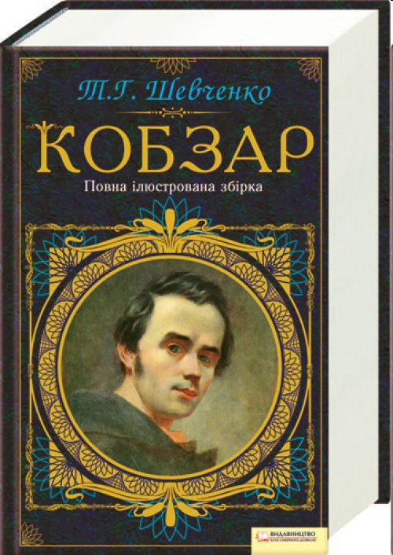

В єдності – сила!
Ідея соборності України, її незалежності та державного суверинітету виникла під час формування ідеології українського народу.Вона визначена історією, яка складалась впродовж тисячоліть завдяки патріотичному бажанню українців, що формували історію сучасної незалежної держави.
Міжусобиці, чвари, війни, революції тривожили відсутністю єдності. Українські землі розділені, а створення незалежної держави так і залишалось певний період ідеєю. І лише в середині XVII століття у свідомості народу стався, по суті, революційний прорив: уперше після розпаду Київської Русі з’являється інша держава, козацька, започаткована Богданом Хмельницьким.
Кожна революція, народжена в історії України, залишила свій слід у свідомості тогочасного народу, сучасного люду та майбутнього покоління.
Соборність для України – це стрижень, який є об’єднанням культури та традицій. Шлях до державного суверинітету, незалежності народу политий кров’ю, тернистий. Дух народу, як той фенікс, помирає та знову народжується.
Велику шану треба віддати герою-патріоту, що вплинув на формування соборності українського народу, Тарасу Григоровичу Шевченку. Твори, написані ним, пронизані ідеями свободи та єдності. Адже це й не дивно, бо він черпав слова, думки, натхнення з української історії.
Тарас Шевченко любив слово та був відданий усім серцем рідному народові. Творами він виражав почуття, біль за українських людей, історію, ідею. Своїм прикладом давав наснагу людям, рятуючи їх від денаціоналізації, підживляючи їхній дух словами:
… на оновленій землі
врага не буде, супостата.
А буде син, і буде мати,
і будуть люди на землі.
Поет закликав до об’єднання, до родини, бо держава починається з сім’ї.
Відчуття соборності продиктувало Тарасові Григоровичу слова: « І мертвим, і живим, і ненародженим землякам моїм в Україні і не в Україні…»:
Обніміться ж, брати мої,
Молю вас, благаю!..
Схаменіться! Будьте люди,
Бо лихо вам буде…
Цим твором поет заперечив думку про політичну незрілість української нації.
Шевченко вірою і правдою служив своєму народові, стояв на сторожі його інтересів:
… Возвеличу
Малих отих рабів німих.
Я на сторожі коло їх
Поставлю слово.
Усе своє життя Кобзар мріяв про іншу долю України, зокрема, у своєму вірші «Ісаія. Глава 35», поетичному переосмисленні псалмів біблійного пророка Ісаії, він малює нам, читачам, картину майбутнього нашої України:
Оживуть степи, озера
І не верствовії
А вольній, широкій
Скрізь шляхи святії
Простеляться…
Не випадково Т. Шевченка називають діамантом української літератури, гордістю нації, бо він закликав до об’єднання.
Ровесники! Сьогодні ми повинні прикласти чимало зусиль для розбудови нашої держави, зробити висновки з непростої минувшини України, не залишатися осторонь, не бути байдужими, а гідними синами та доньками своєї держави, і пам’ятати: в єдності - сила!

